ΑΝΑΣΚΟΠΗΣΗ
ΜΑΡΤΙΟΣ – ΑΠΡΙΛΙΟΣ 2023

ΔΡΑΣΤΗΡΙΟΤΗΤΕΣ ΤΟΥ ΠΑΝΕΛΛΗΝΙΟΥ ΣΥΛΛΟΓΟΥ ΕΦΟΔΙΑΣΤΩΝ ΠΛΟΙΩΝ & ΕΞΑΓΩΓΕΩΝ ΚΑΤΑ ΤΟΥΣ ΜΗΝΕΣ ΜΑΡΤΙΟ – ΑΠΡΙΛΙΟ 2023

- ΣΥΝΑΝΤΗΣΕΙΣ ΠΡΟΕΔΡΟΥ

  - Ενημέρωση για την πρώτη συνεδρίαση των Ελληνικών Ναυπηγείων στο ΕΒΕΠ στις 23/2/23.

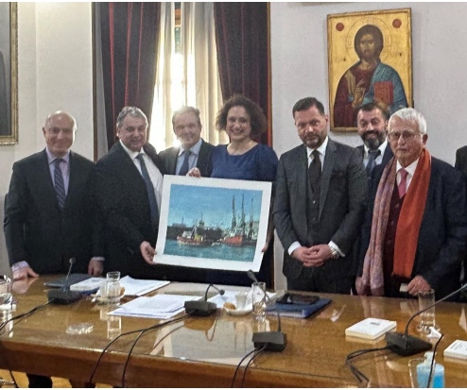

Ο πρόεδρος ενημέρωσε το ΔΣ ότι είναι υπό ίδρυση φορέας, που εκφράζει επιχειρηματικά επιχειρήσεις, οι οποίες δραστηριοποιούνται στην κατασκευή πλοίων, τη ναυπηγική βιομηχανία και τις προμήθειες υλικών και συσκευών για πλοία με την ονομασία «Ένωση Ελληνικών Ναυπηγείων» (Ε.Ε.Ν.). Η πρώτη συνεδρίαση των ιδρυτικών μελών, στην οποία συμμετείχε πραγματοποιήθηκε στο Εμπορικό και Βιομηχανικό Επιμελητήριο Πειραιώς, το οποίο και θα φιλοξενήσει τον εν λόγω Φορέα, τη σύσταση του οποίου αποφάσισαν οι 25 εταιρείες που συμμετείχαν. Στη συνεδρίαση μπήκε το βασικό πλαίσιο που θα δραστηριοποιηθεί ο Φορέας, έγινε μια πρώτη χαρτογράφηση των στόχων και αποφασίστηκε η σχηματοποίηση καταστατικού, το οποίο, κατά το προσεχές διάστημα, θα κατατεθεί προς επικύρωση στις αρμόδιες Δικαστικές Αρχές. Επίσης ανέφερε τη δυναμική που θα προσδώσει στο cluster, το οποίο βρίσκεται στα «σκαριά», για την ανάπτυξη των επιχειρηματικών δραστηριοτήτων και την υποστήριξη των ναυπηγείων από επιχειρήσεις, οι οποίες έχουν μεγάλη εμπειρία στην παραγωγή υλικών που αφορούν στις ναυπηγήσεις ή στην συντήρηση των πλοίων.

  - Ενημέρωση για συνέδριο ΠΣΕ στις 1/3/23 τα θέματα που αναπτύχθηκαν και ομιλία του Προέδρου.
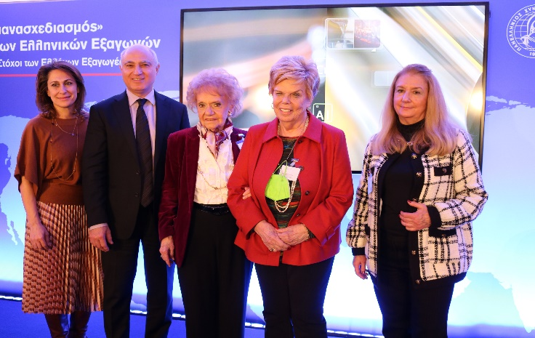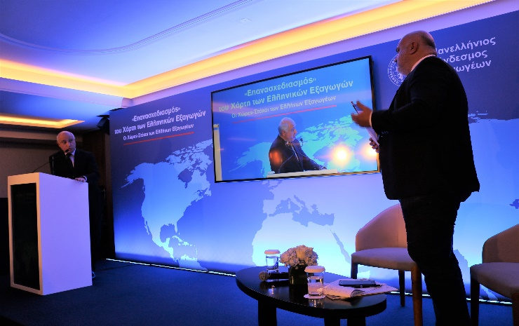
Ο πρόεδρος ενημέρωσε το ΔΣ για τα θέματα που αναπτύχθηκαν στο συνέδριο του ΠΣΕ.

  - Ενημέρωση για συνάντηση στις 2/3/23 με Διευθύντρια Α’ Τελωνείου Πειραιά κα Μπιλάλη.

Ο πρόεδρος ενημέρωσε το ΔΣ για τη συνάντηση που είχε με την Διευθύντρια του Α΄Τελωνείου Πειραιά κα Μπιλάλη με την οποία συζήτησε θέματα που ενδιαφέρουν τον κλάδο του εφοδιαστικού εμπορίου.

  - Ενημέρωση του ΔΣ για τις εκλογές του Πανελλήνιου Συνδέσμου Εξαγωγέων στις 8/3/23 και για την ανάθεση της θέσης του Γεν.Γραμματέα στον πρόεδρο του Συλλόγου μας.
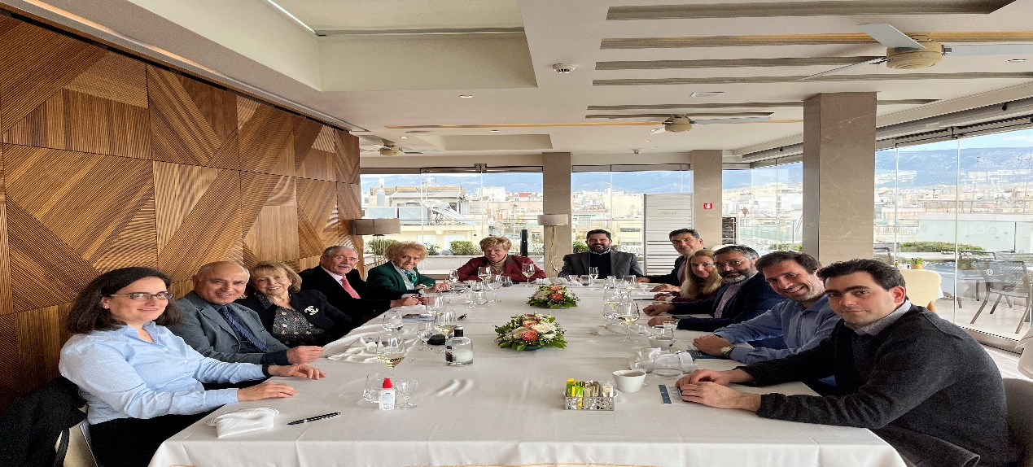
Ο πρόεδρος ενημέρωσε το ΔΣ ότι εξελέγη για τη θέση του Γενικού Γραμματέα του Πανελλήνιου Σύνδεσμο Εξαγωγέων, ύστερα από την διενέργεια αρχαιρεσιών της Ετήσιας Γενικής Συνέλευσης και των Αρχαιρεσιών του Συνδέσμου.
Για τη θέση του προέδρου του ΠΣΕ επανεξελέγη η κα Χριστίνα Σακελλαρίδη.

  - Ενημέρωση για θέματα που συζητήθηκαν στο γεύμα εργασίας, που παρευρέθη ο Πρόεδρος ως εκπρόσωπος του Ε.Β.Ε.Π. στις 11/3/23 στην οικία του πρέσβη της Αιγύπτου.
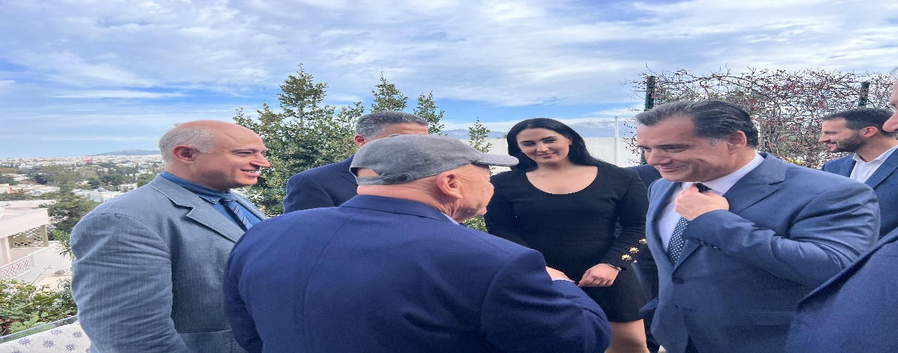
Ο πρόεδρος ενημέρωσε το ΔΣ για την παρουσία του ως εκπρόσωπος του ΕΒΕΠ σε γεύμα εργασίας την 11/3/2023 που έγινε στην οικία του Πρέσβη της Αιγύπτου, στην οποία συμμετείχαν και άλλοι εκπρόσωποι του επιχειρηματικού κόσμου. Ιδιαίτερα τονίσθηκε η παρουσία του κ. Προκοπίου που εκπροσωπεί τον κλάδο της ναυπηγοεπισκευής.

  - Ενημέρωση για παραχώρηση αιγίδας στο Διεθνές Ναυτικό Σαλόνι που θα πραγματοποιηθεί στις 6-10/12/23.

Ο πρόεδρος ενημέρωσε το ΔΣ για την παραχώρηση αιγίδας στο Διεθνές Ναυτικό Σαλόνι που θα πραγματοποιηθεί στις 6-10/12/2023 . Ήδη κάποια μέλη του Συλλόγου όπως οι εταιρίες EVAL S.A. και TECHNAVA S.A. συμμετείχαν στην προηγούμενη Έκθεση.
Έτσι ο Σύλλογος αλλά και τα μέλη του θα προβληθούν στα κανάλια επικοινωνίας του ναυτικού σαλονιού.

  - Ενημέρωση για παραχώρηση αιγίδας στην έκθεση BoatFishingShow για τον Μάρτιο του 2024.
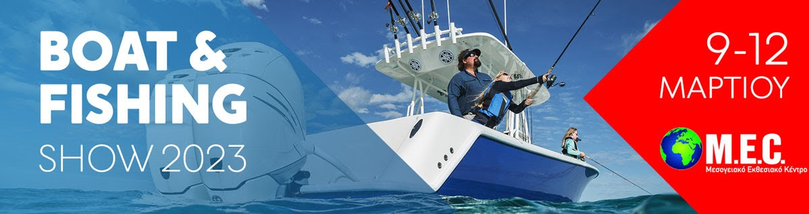

Ο πρόεδρος ενημέρωσε το ΔΣ για την παραχώρηση αιγίδας στην έκθεση BoatFishingShow για τον Μάρτιο του 2024. Στην έκθεση που έγινε φέτος συμμετείχαν μέλη του Συλλόγου όπως οι εταιρίες EVAL S.A. ,Λάλιζας Α.Ε. και TECHNAVA S.A.
Κι εδώ θα προβληθεί ο Σύλλογος και τα μέλη του.

  - Ενημέρωση για το Συνέδριο “The Luxury Side of Greece” που πραγματοποιήθηκε στη Σαντορίνη στις 29-30/4+1/5/23 από την εταιρεία Update Entertainment (κα Σπυροπούλου), παραχώρηση αιγίδας και ομιλητής ο Πρόεδρος του Συλλόγου.
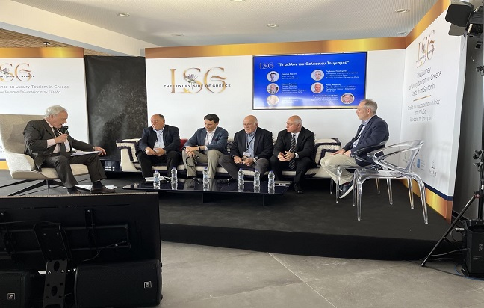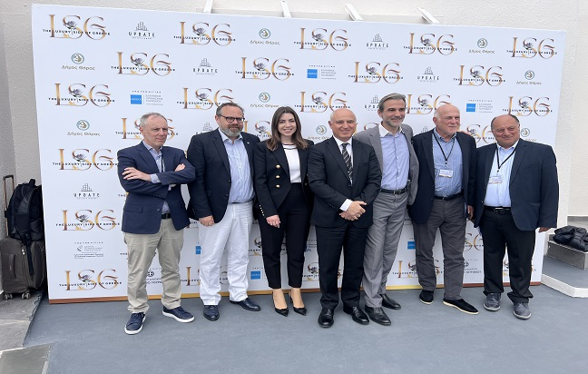
Ο πρόεδρος ενημέρωσε το ΔΣ για την παραχώρηση αιγίδας και στο Συνέδριο “The Luxury Side of Greece”.
Ξανά προβλήθηκε ο Σύλλογος και τα μέλη του στην γιορτή αυτή για τον Τουρισμό Πολυτελείας που φιλοξενήθηκαν διεθνούς φήμης ομιλητές, επίτιμοι προσκεκλημένοι από τον πολιτικό και επιχειρηματικό χώρο, ισχυροί παράγοντες του τουρισμού δημοσιογράφοι από μεγάλα εγχώρια και διεθνή μέσα, διασφαλίζοντας την προβολή της χώρας μας και την ανάδειξή της ως Luxury Travel Destination.
Επίσης ήταν και ομιλητής σ αυτό το Συνέδριο όπου πρόβαλλε σε προτζέκτορα την παρουσίαση (P.P.) του Συλλόγου.

  - Ενημέρωση για το Yes to SEApping Forum εν όψει της διοργάνωησης του THE POSIDONIA SEA TOURISM FORUM Κρουαζίερα : Επιστροφή στην ανάπτυξη, που θα γίνει στις 25-26/4/23 στη Θεσσαλονίκη στο Makedonia Palace, παραχώρηση αιγίδας και ομιλητής ο Πρόεδρος του Συλλόγου.
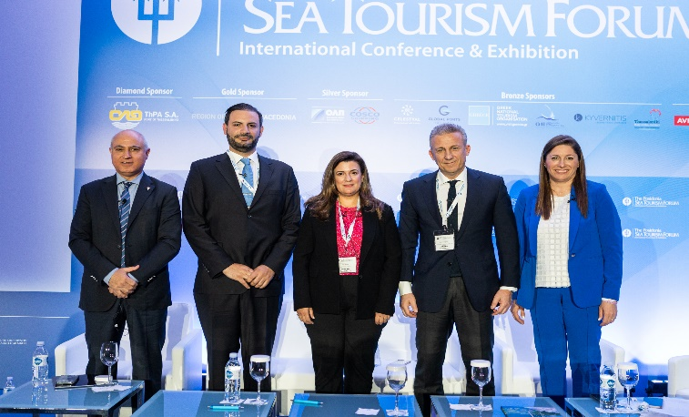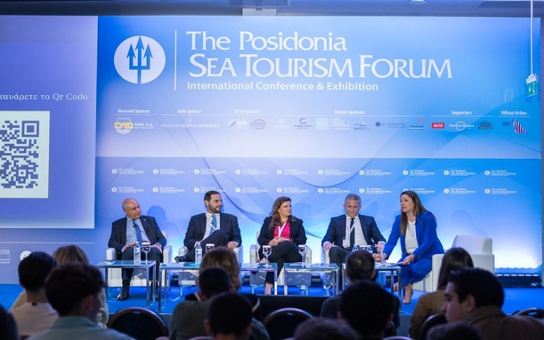
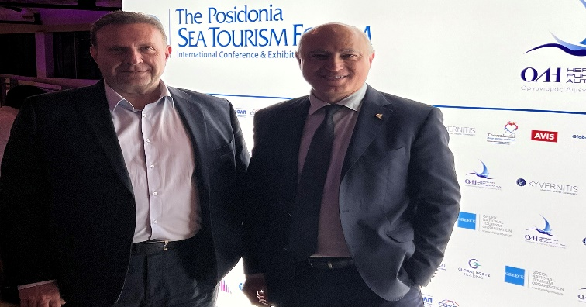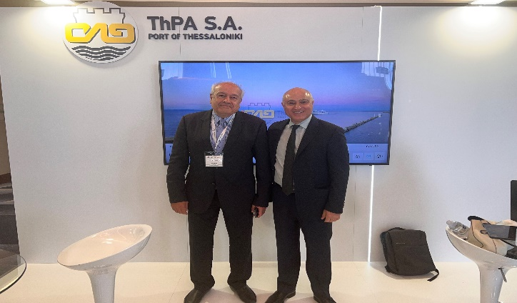
Ο πρόεδρος ενημέρωσε το ΔΣ για την παραχώρηση αιγίδας στη διοργάνωση του Yes to SEApping Forum στα πλαίσια του THE POSIDONIA SEA TOURISM FORUM που έγιναν στη Θεσσαλονίκη.
Ήταν και σ΄αυτή την διοργάνωση ομιλητής ,όπου πάλι προβλήθηκε σε προτζέκτορα η παρουσίαση του Συλλόγου.

  - Ενημέρωση για το MAREPORT 2023 που θα γίνει στις 2/6/23 στη Θεσσαλονίκη στο Mediterranean Palace, παραχώρηση αιγίδας και ομιλητής ο Πρόεδρος του Συλλόγου.
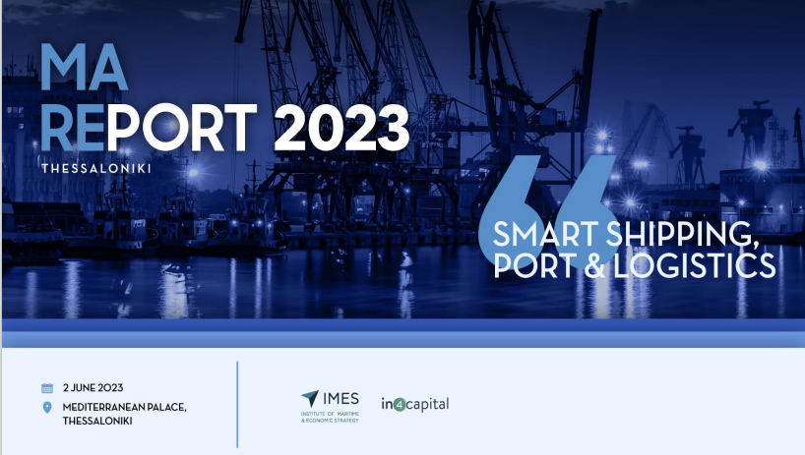
Ο πρόεδρος ενημέρωσε το ΔΣ για την παραχώρηση αιγίδας στο MAREPORT 2023 όπου τον προσκάλεσε ο κύριος Χουλιάρας να παρευρεθεί στο 33^{ο} Συνέδριο και να είναι και ομιλητής.
Ξανά θα προβληθεί σε προτζέκτορα η παρουσίαση του Συλλόγου, συνεπώς και τα μέλη του.

  - Ενημέρωση για συμμετοχή του Προέδρου στον Board Meating που πραγματοποιήθηκε στο Παρίσι στις 15/3/23 και για την συμμετοχή του κου Βήτου στο Working Group στις 10/3/23.
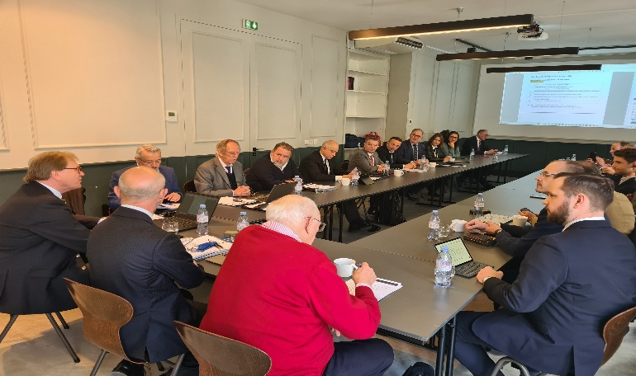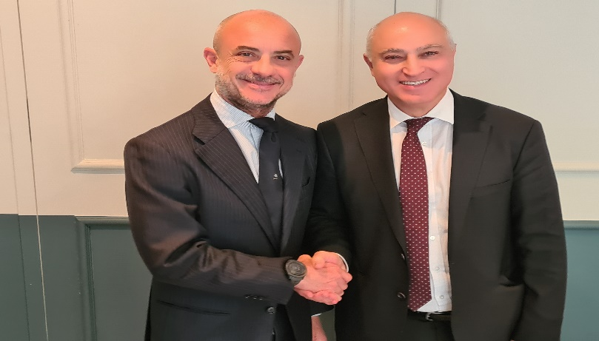

Ο πρόεδρος ενημέρωσε το ΔΣ για τη συμμετοχή του στη συνεδρίαση του ΔΣ της OCEAN και εξέφρασε την απογοήτευσή του για τον τρόπο οργάνωσης και υποδοχής από τους οργανωτές της Ένωσης Εφοδιαστών Πλοίων της Γαλλίας.
Στην ουσία η συνεδρίαση αυτή πραγματοποιήθηκε στο Παρίσι για να πεισθεί η γαλλική ένωση εφοδιαστών πλοίων SNAN να συμμετέχει πιο ενεργά στην OCEAN.
Στη συνεδρίαση αυτή έγινε εκλογή του νέου Προέδρου Ιταλού CONSTANINO ZAVOIANNI νέου αντιπροέδρου Σουηδού CARL FORSMAN
Εκτός αυτού εγκρίθηκε και το πρόγραμμα εργασίας AGENDA 50 ενόψει της επετείου των 50 χρόνων λειτουργίας της OCEAN το 2026.

  - Ενημέρωση για γεύμα με την Ένωση Εφοπλιστών Ναυτιλ.Μικρών Αποστάσεων στις 17/3/23 στο Athenaeum Intercontinental με θέμα Απονομή Μεταπτυχιακών Υποτροφιών.
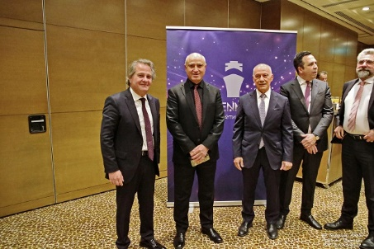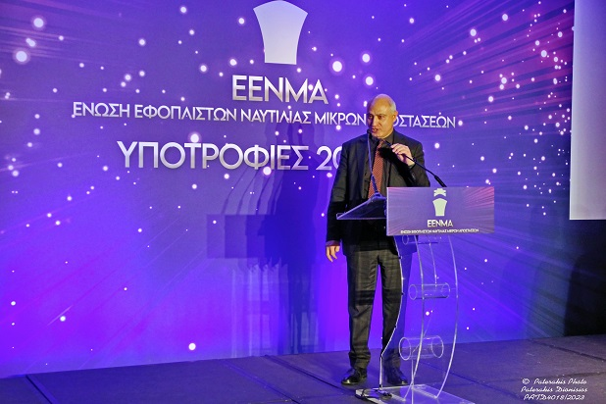
Ο πρόεδρος ενημέρωσε το ΔΣ ότι παρευρέθει στο δείπνο της Ένωσης Εφοπλιστών Ναυτιλίας Μικρών Αποστάσεων που έγινε με θέμα την απονομή μεταπτυχιακών υποτροφιών.

  - Ενημέρωση για συμμετοχή του Προέδρου στο Νavigator Forum an Exclusive Round Table event στις 21/3/23 .
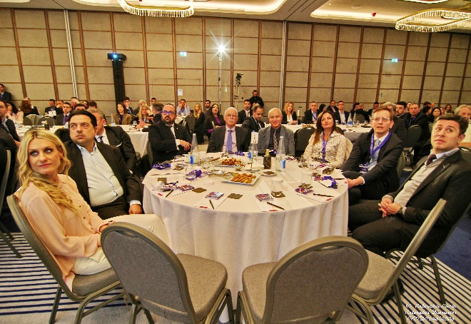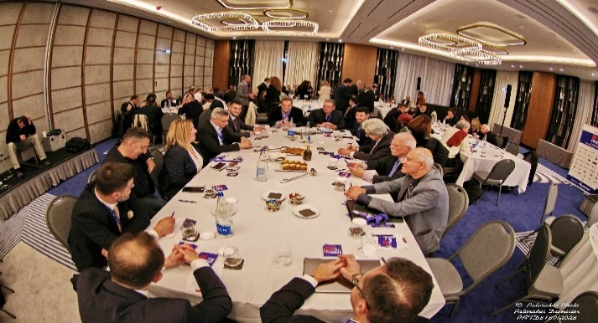
Ο πρόεδρος ενημέρωσε το ΔΣ για την συμμετοχή του στο Νavigator Forum όπου υπήρχαν τραπέζια συζητήσεων 8-9 εκπροσώπων διαφόρων εταιριών από το Ναυτιλιακό Cluster.

  - Ενημέρωση για παρουσία του Προέδρου σε γεύμα εργασίας με την ΕΕΝΜΑ και τον Υφ.κο Κατσαφάδο στο Marine Club.

Ο πρόεδρος ενημέρωσε το ΔΣ για την συμμετοχή του σε γεύμα εργασίας με την Ενωση Εφοπλιστών Ναυτιλίας Μικρών Αποστάσεων (ΕΕΝΜΑ) και τον Υφυπουργό Ναυτιλίας κ. Κατσαφάδο στο Marine Club όπου συζητήθηκαν όλα τα επίκαιρα θέματα που αφορούν τον χώρο.
- ΓΕΝΙΚΑ ΘΕΜΑΤΑ ΠΡΟΣ ΕΝΗΜΕΡΩΣΗ ΜΕΛΩΝ



  - Ενημέρωση για την κοινοποίηση στο μέλος ΜΕΛ00942 ΓΚΟΛΝΤΕΝ ΚΑΡΓΚΟ Α.Ε. στις 28/2/23 της εφαρμογής από 1/3/2023 του Συστήματος Ελέγχου Εισαγομένων.

Ο Σύλλογος ενημέρωσε το παραπάνω μέλος για την εφαρμογή από 1/3/2023 του Συστήματος Ελέγχου Εισαγομένων εμπορευμάτων ICS2 2η έκδοση. Με το σύστημα αυτό οι αεροπορικές εταιρείες και οι εμπλεκόμενοι με την αεροπορική μεταφορά φορείς (διαμεταφορείς, ταχυμεταφορείς) θα πρέπει να στέλνουν στο τελωνείο πρώτης εισόδου στην ΕΕ τη Συνοπτική Διασάφηση Εισόδου με πλήρη στοιχεία όπως αυτά εμφανίζονται στις αντίστοιχες στήλες του παραρτήματος Β του κανονισμού 2025/2446.
Μεταξύ των στοιχείων αυτών περιλαμβάνονται και ο εξαψήφιος κωδικός ΕΣ καθώς και ο παραλήπτης των εμπορευμάτων στην ΕΕ.
Το ICS2 εφαρμόζεται από τους οικονομικούς φορείς που εμπλέκονται στις αεροπορικές μεταφορές.

  - Ενημέρωση για την κοινοποίηση στα μέλη στις 28/2/23 για το Δελτίο του ISSA σχετικά με τη δημιουργία καταλόγου υπο-εφοδιαστών = sub-supplier.

Ο Σύλλογος ενημέρωσε τα μέλη για την κοινοποίηση του Δελτίου του ISSA σχετικά με τη δημιουργία καταλόγου υπο-εφοδιαστών = sub-supplier και τους καλεί, εφόσον έχουν τέτοιους υπο-εφοδιαστές που τους εξυπηρετούν για τον εφοδιασμό πλοίων στα διάφορα λιμάνια να του τα γνωστοποιήσουν για να τα κοινοποιήσει στον ISSA.
Θεωρεί ότι η δημιουργία τέτοιου καταλόγου θα είναι χρήσιμος τόσο για τους υπο-εφοδιαστές διότι θα γίνουν γνωστοί σε περισσότερους εφοδιαστές μέλη του ISSA, όσο και στους εφοδιαστές οι οποίοι θα ενημερωθούν για υπο-εφοδιαστές σε λιμάνια που δεν γνωρίζουν την ύπαρξή τους.

  - Ενημέρωση για την κοινοποίηση στα μέλη στις 28/2/23 του Δελτίου του ISSA για την Διαφοροποίηση, <<Ισότητα και Ένταξη>>.
Ο Σύλλογος ενημέρωσε τα μέλη σχετικά με την κοινοποίηση του Δελτίου του ISSA για την Διαφοροποίηση, <<Ισότητα και Ένταξη>> και με την ενημέρωση ότι ο Πανελλήνιος Σύλλογος Εφοδιαστών Πλοίων και Εξαγωγέων συμφωνεί απόλυτα με τις αρχές αυτές και την προώθηση στους χώρους εργασίας κάθε εργαζόμενου ανεξάρτητα από τη φυλή, θρησκεία και εθνότητα.

  - Ενημέρωση για Ιδιωτικό Συμφωνητικό δωρεάν παραχώρησης ακινήτου μεταξύ του Συνδέσμου Εμπορικών Αντιπροσώπων και Διανομέων Πειραιά Σ.Ε.Α.Π. και του ΠΣΕΠΕ έως τις 31/12/2024.

Ο Πρόεδρος ενημέρωσε το ΔΣ για το Ιδιωτικό Συμφωνητικό δωρεάν παραχώρησης ακινήτου μεταξύ του Συνδέσμου Εμπορικών Αντιπροσώπων και Διανομέων Πειραιά Σ.Ε.Α.Π. και του ΠΣΕΠΕ έως τις 31/12/2024. Τους ενημέρωσε επίσης ότι δεν έχει υποβληθεί ακόμα στο taxis καθώς είχαν πρόβλημα με το ενεργειακό πιστοποιητικό του κτιρίου του ΕΒΕΠ.

  - Ενημέρωση για προσθήκη 3 νέων συνεργατών, Οίνοι Μπαλατσούρα -Άρωμα της Ελλάδας-Τρία Λάμδα, στην ενότητα ΣΥΝΕΡΓΑΤΕΣ στο site του Συλλόγου.
Ο Πρόεδρος ενημέρωσε το ΔΣ για την προθήκη 3 νέων συνεργατών.
Πρόκειται για τις εταιρείες:
- Οίνοι Μπαλατσούρα
- Άρωμα της Ελλάδας
- Τρία Λάμδα

  - Ενημέρωση για επεξεργασία του νομοθετικού πλαισίου στο ηλεκτρονικό αρχείο του Συλλόγου.
Ο Πρόεδρος ενημέρωσε το ΔΣ για την επεξεργασία του νομοθετικού πλαισίου στο ηλεκτρονικό αρχείο του Συλλόγου εξηγώντας τους ότι ο Σύλλογος έχει πολύ μεγάλο ηλεκτρονικό αρχείο (69.000 αρχεία) το οποίο δεν μπορεί να μεταφερθεί και να αποθηκευτεί εύκολα διότι τα κάθε αρχείο έχει μεγάλη ηλεκτρονική διαδρομή και χρειάζεται ειδικό πρόγραμμα. Δεν έχει βρεθεί κάποιο τέτοιο πρόγραμμα σε προσιτή τιμή ακόμα.

  - Ενημέρωση για Αναδιάρθρωση του Προεδρείου του Εμπορικού Συλλόγου Πειραιώς στις 15/3/23.
Ο πρόεδρος ενημέρωσε το ΔΣ σχετικά με την αναδιάρθρωση του προεδρείου. Παραιτήθηκε ο κ. Ευάγγελος Κορκίδης από τη θέση του Α’ Αντιπροέδρου. Κατόπιν αυτού η νέα σύνθεση του προεδρείου είναι:
ΠΡΟΕΔΡΟΣ ΘΕΟΔΩΡΟΣ ΚΑΠΡΑΛΟΣ
Α’ ΑΝΤΙΠΡΟΕΔΡΟΣ ΜΙΧΑΗΛ ΧΑΤΖΗΙΩΑΝΝΟΥ
Β’ ΑΝΤΙΠΡΟΕΔΡΟΣ ΜΑΡΙΑ ΠΙΤΤΑΚΗ
Γ’ ΑΝΤΙΠΡΟΕΔΡΟΣ ΑΓΚΟΠ ΟΒΑΚΙΜΙΑΝ
ΓΕΝ. ΓΡΑΜΜΑΤΕΑΣ ΓΕΩΡΓΙΟΣ ΣΩΤΗΡΙΟΥ
ΑΝ. ΓΕΝ. ΓΡΑΜΜΑΤΕΑΣ ΝΙΚΟΛΑΟΣ ΚΑΣΙΜΑΤΗΣ
ΤΑΜΙΑΣ ΟΛΓΑ ΖΗΣΙΜΑΤΟΥ

  - Ενημέρωση για την υπηρεσία IRIS Payments της Eurobank.

Ο Πρόεδρος ενημέρωσε το ΔΣ για την υπηρεσία IRIS Payments που έχουν πια όλες οι τράπεζες και μπορείς να κάνεις μεταφορές χρημάτων χωρίς τραπεζικά έξοδα αρκεί να έχει και ο άλλος την εφαρμογή αυτή.

  - 2^{η} υπενθύμιση και στις 2 επιστολές που είχαμε στείλει για τις τροποποιήσεις στην Απόφαση φορολογικής αποθήκης καφέ και για το ερώτημα σχετικά με απαλλαγή των ειδών που παραδίδονται στις αποθήκες του Πολεμικού Ναυτικού.

Ο Πρόεδρος ενημέρωσε το ΔΣ για την 2^{η} υπενθύμιση που έκανε και για τις 2 επιστολές που είχαμε στείλει για τις τροποποιήσεις στην Απόφαση φορολογικής αποθήκης καφέ και για το ερώτημα σχετικά με απαλλαγή των ειδών που παραδίδονται στις αποθήκες του Πολεμικού Ναυτικού.

  - Ενημέρωση για συνέντευξη του Προέδρου στην εφημερίδα MARITIME ECONOMIES.
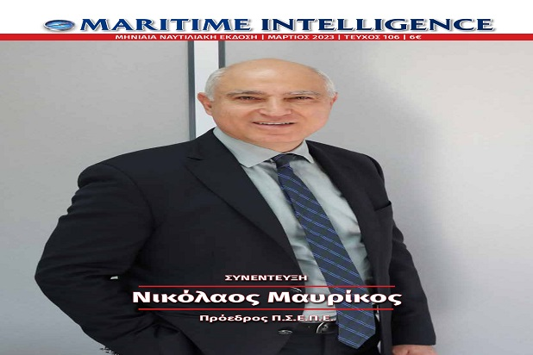
Ο πρόεδρος ενημέρωσε το ΔΣ για τη συνέντευξη που έδωσε στην εφημερίδα MARITIME ECONOMIES και τόνισε ιδιαίτερα το τελευταίο μέρος της συνέντευξης στην οποία αναπτύσσει τις προοπτικές της δραστηριότητας εφοδιασμού πλοίων και ιδιαίτερα την μεταβολή της απλουστευμένης διαδικασίας με το Δελτίο Παράδοσης Εφοδίων. Ειδικότερα ο πρόεδρος τόνισε ότι η μετάβαση στην ηλεκτρονική διαδικασία δεν μπορεί να γίνει με copy paste ανάλογα με το τι γίνεται στην εξαγωγή καθόσον ο εφοδιασμός πλοίων έχει αρκετές διαδικαστικές διαφορές από την εξαγωγή σε τρίτες χώρες.

  - Ενημέρωση για Παρουσίαση του ΠΣΕΠΕ σε PowerPoint.

Ο Πρόεδρος ενημέρωσε το ΔΣ ότι χρειάστηκε πολύς χρόνος για να φτιαχτεί μια λεπτομερής παρουσίαση του ΠΣΕΠΕ σε PowerPoint και ότι το αποτέλεσμα είναι πολύ καλό, ότι θα σταλεί άμεσα μέσω email σε όλο το ΔΣ και ανέβηκε και στο site. Η παρουσίαση του Συλλόγου θα χρησιμοποιηθεί σε όλες τις παραπάνω εκδηλώσεις που ανέφερε.
Στο επόμενο ΔΣ θα γίνει και αναλυτική παρουσίαση του power point με παρατηρήσεις που τυχόν θα έχετε.

  - Ενημέρωση για τηλεφωνική επικοινωνία του Προέδρου με τον κο. Λάμπρου από την Γενική Διεύθυνση Ε.Φ.Κ. στις 28/3/23 για τη συναποθήκευση προϊόντων καφέ με προϊόντα Ε.Φ.Κ.
Ο Πρόεδρος ενημέρωσε το ΔΣ για την τηλεφωνική επικοινωνία που είχε με τον κο. Λάμπρου από την Γενική Διεύθυνση Ε.Φ.Κ. για τη συναποθήκευση προϊόντων καφέ με προϊόντα Ε.Φ.Κ. και του υπενθύμισε και για το θέμα της απαλλαγής από το Πολεμικό Ναυτικό.
Ο κ Λάμπρου είπε ότι εξέτασε το θέμα αυτό σε συνεργασία με τους αρμόδιους της υπηρεσίας του και το έχει προωθήσει.

  - Ενημέρωση για προσφορά κατασκευής επιγραφής με το αγγλικό σήμα του Συλλόγου από Δαφνούλη και ΕΡΜΙ και ανάθεση κατασκευής.

Ο Πρόεδρος ενημέρωσε το ΔΣ για την προσφορά κατασκευής επιγραφής με το αγγλικό σήμα του Συλλόγου από Δαφνούλη και την ανάθεση κατασκευής της καθώς χρειάζεται ως background στις τηλεδιασκέψεις και στα βίντεο που στέλνουμε σε ISSA & OCEAN.

  - Ενημέρωση για τον Χρόνο παραγραφής αξιώσεων από πλοιοκτήτες.

Ο πρόεδρος ενημέρωσε το ΔΣ για την ενημέρωση από τον δικηγόρο Ιωάννη Φυτιλή για το χρόνο παραγραφής των αξιώσεων από τους πλοιοκτήτες.
Ειδικότερα στην ενημέρωση αναφέρεται ότι σε ετήσια παραγραφή υπόκεινται οι αξιώσεις των πλοιοκτητών από εξοπλισμό ή εφοδιασμό πλοίου. Περιμένουμε όμως την απόφαση του δικαστηρίου από την αγωγή που εκκρεμεί.

  - Ενημέρωση από γραμματεία του ISSA στις 30/3/23 για αναβολή της Έκθεσης που είχε προγραμματιστεί για τον Νοέμβριο στη Βαρκελώνη.

Ο πρόεδρος ενημέρωσε το ΔΣ για την ανακοίνωση της γραμματείας του ISSA σχετικά με την αναβολή της έκθεσης για το έτος 2023. Η ανακοίνωση έχει ως εξής:
Η γραμματεία του ISSA ενημερώνει ότι η Έκθεση που είχε προγραμματιστεί για τον Νοέμβριο 2023 στη Βαρκελώνη δεν θα πραγματοποιηθεί λόγω στενότητας ξενοδοχείων και χώρων στα χρονικά πλαίσια της Έκθεσης. Οπότε η Έκθεση στην Ισπανία αναβάλλεται για το 2024
Η Έκθεση του 2023 θα γίνει σε άλλο μέρος το οποίο θα καθοριστεί μελλοντικά. Ο χρόνος θα είναι περί τα τέλη Οκτωβρίου/Νοεμβρίου, οπότε τα μέλη θα πρέπει να έχουν υπόψη τους μήνες αυτούς για την έκθεση του ISSA
Στην διάρκεια της Έκθεσης του 2023 θα γίνει και η Συνέλευση και το ΔΣ του ISSA οπότε θα γίνουν και οι εκλογές για την ανάδειξη νέου προέδρου και ΔΣ.

  - Ενημέρωση για αποστολή επιστολής στις 14/3/23 στο ΕΒΕΠ για οικονομική ενίσχυση 5.000 ευρώ και λήψη 4.000 ευρώ στις 10/4/23.

Ο Πρόεδρος ενημέρωσε το ΔΣ για την επιστολή που έστειλε ο Σύλλογος στο ΕΒΕΠ για οικονομική ενίσχυση 5.000 ευρώ, για την έγκριση 4.000 ευρώ και την κατάθεση των χρημάτων στο λογαριασμό του Συλλόγου.

  - Ενημέρωση για επίσκεψη του Προέδρου του ΟΛΠ στο ΕΒΕΠ στις 3/4/23.
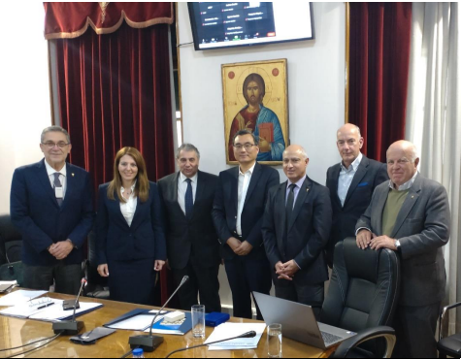
Ο πρόεδρος ανέφερε ότι σε συζήτηση που είχε με τον Πρόεδρο του ΟΛΠ Α.Ε. YU ZENGGANG για το θέμα παρέμβασης της COSCO προς την ΑΑΔΕ για την διαμόρφωση νέου νομοθετικού πλαισίου και την αποστολή εξώδικου κτλ. Επίσης για το θέμα με την ηλεκτρονική πλατφόρμα HPCS τον διαβεβαίωσε ότι τα έχει σταματήσει και δε πρόκειται να ενεργοποιηθούν.
Επίσης ο Πρόεδρος του ΟΛΠ είχε την ευκαιρία να ανταλλάξει θέσεις και απόψεις με τα μέλη της Διοίκησης για θέματα που αφορούν στις λειτουργίες του λιμανιού και το επίπεδο εμπλοκής της τοπικής επιχειρηματικής κοινωνίας, με αιχμή τα logistics, τους τροφοεφοδιασμούς, αλλά και τη ναυπηγοεπισκευή.
Ο πρόεδρος του Ε.Β.Ε.Π.και τα μέλη του Επιμελητηρίου τόνισαν την αναγκαιότητα περαιτέρω διεύρυνσης της συνεργασίας με τοπικές επιχειρήσεις, σημειώνοντας ότι, αναφορικά με τις ναυπηγοεπισκευές, η τοπική κοινωνία επιθυμεί, τα πλοία που διέρχονται από τον Πειραιά, για λογαριασμό της Cosco και όχι μόνο, να πραγματοποιούν ναυπηγοεπισκευές και τροφοεφοδιασμούς από τον Πειραιά. Κατόπιν πολλών ερωτήσεων σχετικά με το Master Plan και την υλοποίησή του, ο πρόεδρος της ΟΛΠ είπε ότι, κοντά στον Οκτώβρη, θα είναι έτοιμη η συγκοινωνιακή μελέτη για το Cruise Terminal, ενώ βρίσκονται σε αναμονή και περιβαλλοντικές μελέτες για άλλα έργα που προβλέπονται στο Master Plan. Τέλος, σε ερώτηση μελών του Δ.Σ. για το Logistic Center, ο πρόεδρος της ΟΛΠ Α.Ε. «αποκάλυψε» ότι αυτό θα αναπτυχθεί πλησίον του λιμανιού, αποκλείοντας το σενάριο της δημιουργίας του σε χώρο του Θριασίου.

  - Ενημέρωση για την Ναυτιλιακή Ημερίδα στο Φανάρι.

Ο πρόεδρος ενημέρωσε το ΔΣ ότι 1^{η} φορά έγινε ναυτιλιακή εκδήλωση μέσα σε Πατριαρχικό Βυζαντινό Ιστορικό χώρο- Μνημείο μπροστά στον Βόσπορο με ειδικές άδειες που πήραν και με ελεγχόμενη προσέλευση χωρίς καμία εγγραφή γι’ αυτό και το καλύπτει κάθε φορά η δημόσια τηλεόραση (ΕΡΤ).
Στην παραπάνω ημερίδα συμμετείχε και το μέλος μας ΕΡΜΗΣ ΧΑΡΙΣΙΑΔΗΣ Α.Ε. και η συζήτηση που έκαναν αφορούσε την Τουρκία.
Στην ημερίδα αυτή συμμετείχαν 3 χώρες, Ελλάδα - Τουρκία - Αμερική και συζήτησαν για θέματα ναυτιλιακής επιχειρηματικότητας .

  - Προκλήσεις για τις ελληνικές τράπεζες.

Ο πρόεδρος ενημέρωσε το ΔΣ για άρθρο που δημοσιεύθηκε στην εφημερίδα ΝΑΥΤΕΜΠΟΡΙΚΗ στην οποία αναφέρονται οι επιπτώσεις στις ελληνικές τράπεζες από την πτώχευση της CREDIT SUISSE.

  - Ενημέρωση για συμμετοχή στην ημερίδα Λιμάνια ,Μεταφορές και Εφοδιαστική Νέες Διατάξεις και Σύγχρονη Βιωματική Εκπαίδευση στις 10/4/23 στο ΕΒΕΠ.

Ο Πρόεδρος ενημέρωσε το ΔΣ για την ημερίδα Λιμάνια Μεταφορές και Εφοδιαστική Νέες Διατάξεις και Σύγχρονη Βιωματική Εκπαίδευση που πραγματοποιήθηκε στις 10.04.2023, στο Ε.Β.Ε.Π. Η Ημερίδα αφορούσε πρόγραμμα επαγγελματικής κατάρτισης και πιστοποίηση που θα παίρνουν οι χειριστές μηχανημάτων έργου (κλαρκ) βάση του ν.3982/2011 ο οποίος τροποποιήθηκε βάση του αρ.74 ν.4982/2022.

  - Απόφαση για αγορά οθόνης 27’’ Ιντσών και αγορά κινητού της γραμματείας για καταχώρηση του email και των social του Συλλόγου.

Ο Πρόεδρος ανέφερε ότι θα ήταν ωφέλιμο για διευκόλυνση της γραμματείας η αγορά οθόνης 27’’ Ιντσών του Συλλόγου από την εταιρία CCS όπως επίσης και η αγορά κινητού της γραμματείας για την καταχώρηση του email και των social του Συλλόγου.

  - Ενημέρωση site περί Νομοθεσίας.

Ο πρόεδρος ενημέρωσε το ΔΣ ότι έγινε ενημέρωση της ιστοσελίδας του συλλόγου περί νομοθεσίας.

- ΑΠΑΝΤΗΣΕΙΣ ΣΕ ΕΡΩΤΗΜΑΤΑ ΜΕΛΩΝ



  - Ενημέρωση για απάντηση στις 10/3/23 στο μέλος μας Navides στο από 1/3/23 ερωτήματα τους για την απαλλαγή υπηρεσιών μεσιτείας σε Τρίτη χώρα ή σε άλλο κράτος μέλος και για την απαλλαγή ΦΠΑ όταν αγοράζουν από προμηθευτή τρίτης χώρας ή της κοινότητας και προμηθεύουν αυτοί το πλοίο σε λιμάνι εκτός Ελλάδας.
Ο Σύλλογος απάντησε τεκμηριωμένα στο παραπάνω μέλος της στα ερωτήματα σχετικά με την απαλλαγή των υπηρεσιών μεσιτείας για τον εφοδιασμό πλοίων που βρίσκονται σε λιμάνια του εξωτερικού.
Η εταιρεία θεώρησε ικανοποιητική την απάντηση και ευχαρίστησε τον Σύλλογο.

  - Ενημέρωση για την απάντηση στο μέλος ΜΕΛ01924 ΛΑΛΙΖΑΣ Α.Ε. στις 24/2/23 έπειτα από ερώτημα του για το τι ισχύει για τα INCOTERMS.

Ο Σύλλογος ενημέρωσε το παραπάνω μέλος σχετικά με το INCOTERM CFR ή C&F ή FNF που σημαίνει Cost and Freight = Αξία + Ναύλος. Ο πωλητής πληρώνει τα ναύλα και αναλαμβάνει την ευθύνη για την αξία του αποστελλόμενου εμπορεύματος μέχρι το λιμάνι προορισμού. Η ασφάλιση αναλαμβάνεται από τον αγοραστή. Μετά την άφιξη του φορτίου στον λιμάνι προορισμού ο αγοραστής αναλαμβάνει την παραλαβή μετά την άφιξη και τον εκτελωνισμό στο λιμάνι προορισμού.

- ΚΟΙΝΟΠΟΙΗΣΕΙΣ ΝΟΜΩΝ-ΑΠΟΦΑΣΕΩΝ-ΕΓΚΥΚΛΙΩΝ

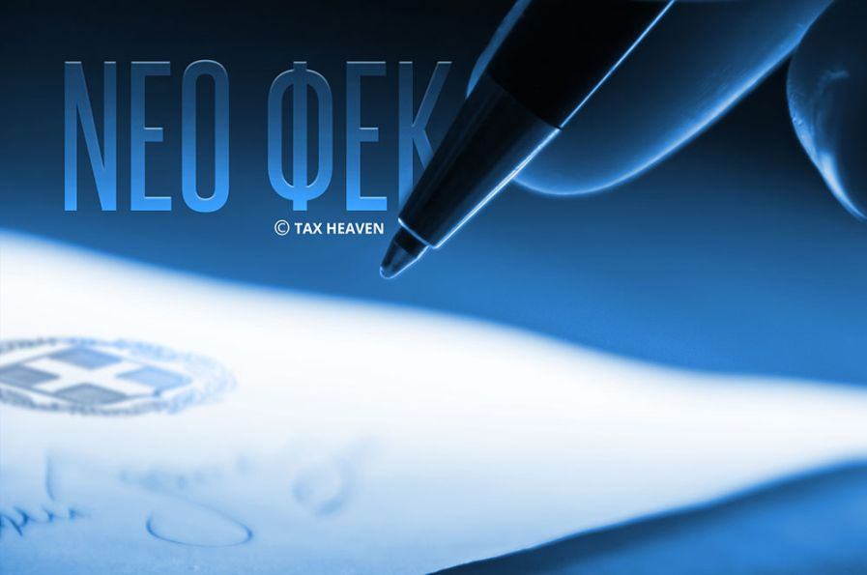

  - Ενημέρωση για κοινοποίηση στα μέλη στις 20/2/23 για την αριθ. Ε 2009/10-2-2023 εγκύκλιο με την οποία παρέχονται οδηγίες για την ακύρωση πώλησης εμπορευμάτων που βρίσκονται υπό το καθεστώς της τελωνειακής αποθήκευσης.

Ο Πρόεδρος ανέφερε όπως γνωρίζετε ο Σύλλογος μας ενημέρωσε τα μέλη για την αρ. Ε 2009/10-2-2023 εγκύκλιο με την οποία παρέχονται οδηγίες για ακύρωση του Δελτίου Εισόδου σε Τελωνειακή Αποθήκευση, σε περίπτωση που ακυρώνεται η πώληση των προϊόντων τα οποία έχουν υπαχθεί σε καθεστώς Τελωνειακής Αποθήκευσης. Στην περίπτωση αυτή πρέπει, να ακυρώνεται το Δελτίο Εισόδου ύστερα από αίτηση του διαχειριστή της αποθήκης και να εκδίδεται πιστωτικό τιμολόγιο σε αντικατάσταση του αρχικού τιμολογίου, και τα προϊόντα να επιστρέφονται στον πωλητή χωρίς καταβολή ΦΠΑ, με παράλληλη ενημέρωση του τελωνείου ελέγχου από τον διαχειριστή.

  - Ενημέρωση για την κοινοποίηση στα μέλη στις 24/2/23 της αριθ. ΔΙΕΠΙΔΙ ΥΠΑΕΤ Ε 1023251/21-02-2023 εγκυκλίου με την οποία γίνεται ενημέρωση εγκατάστασης της νέας έκδοσης στο παραγωγικό περιβάλλον του ICISNET.

Ο Σύλλογος ενημέρωσε τα μέλη για την κοινοποίηση της αριθ. ΔΙΕΠΙΔΙ ΥΠΑΕΤ Ε 1023251/21-02-2023 εγκυκλίου με την οποία γίνεται ενημέρωση σχετικά με την εγκατάσταση στο ICISnet εφαρμογής για την ηλεκτρονική υποβολή αίτησης για άδεια:
- περιστασιακά πιστοποιημένου αποστολέα σύμφωνα με την αριθ. Α 1013/09-02-2023,
- περιστασιακά πιστοποιημένου παραλήπτη σύμφωνα με την αριθ. Α 1013/09-02-2023,
- πιστοποιημένου αποστολέα σύμφωνα με την αριθ. Α 1014/09-02-2023 ΑΥΟ και
- πιστοποιημένου παραλήπτη σύμφωνα με την αριθ. Α 1014/09-02-2023 ΑΥΟ

  - Ενημέρωση για την κοινοποίηση στα μέλη στις 28/2/23 της αριθ. ΔΔΘΕΚΑ Β 1023577/20-2-2023 εγκύκλιο και της αριθ. C51/10-02-2023 ανακοίνωση της Ε. Επιτροπής σχετικά με την εφαρμογή της διαγώνιας σώρευσης καταγωγής στην Παν-Ευρω-Μεσογειακή Συμφωνία Ελευθέρου Εμπορίου.

Ο Σύλλογος ενημέρωσε τα μέλη για την κοινοποίηση της αριθ. ΔΔΘΕΚΑ Β 1023577/20-2-2023 εγκυκλίου και της αριθ. C51/10-02-2023 ανακοίνωσης της Ε. Επιτροπής σχετικά με την εφαρμογή της διαγώνιας σώρευσης καταγωγής στην Παν-Ευρω-Μεσογειακής Συμφωνίας Ελευθέρου Εμπορίου.
Η διαγώνια σώρευση επιτρέπει την προσθήκη εργασιών μεταποίησης που έγιναν σε μία χώρα σε εκείνες που γίνονται σε μία δεύτερη χώρα προκειμένου να εξαχθούν ως καταγόμενα από τη χώρα εξαγωγής σε μία τρίτη χώρα.
Για να εφαρμοστεί αυτή η διαγώνια σώρευση θα πρέπει και τα τρία μέρη να έχουν υπογράψει τη Παν-Ευρω-Μεσογειακή Συμφωνία.
Παράδειγμα: Εισάγονται στην Ελλάδα παπούτσια ημιτελή από την Τουρκία στην Ελλάδα τελειοποιούνται και εξάγονται στην Αλγερία με καταγωγή ΕΕ-Ελλάδας, καθόσον και τα τρία μέρη έχουν υπογράψει την ως άνω συμφωνία.
Στους πίνακες που αναφέρονται στην ανακοίνωση της Ε. Επιτροπής εμφανίζονται οι χώρες που έχουν υπογράψει την Παν-Ευρω-Μεσογειακή Συμφωνία και μπορούν να εφαρμόζουν την διαγώνια σώρευση.

  - Ενημέρωση για την κοινοποίηση στα μέλη στις 28/2/23 για την καθοδήγηση στους εφοδιαστές πλοίων και πλοιοκτήτες Industry <<Guidance to Ship Suppliers and Ship-owners>> για τις Δηλώσεις Υλικών για απογραφή των επικίνδυνων υλικών.

Ο Σύλλογος ενημέρωσε τα μέλη για την καθοδήγηση στους εφοδιαστές πλοίων και στους πλοιοκτήτες Industry Guidance to Ship Suppliers and Shipowners για τις Δηλώσεις Υλικών για απογραφή των επικίνδυνων υλικών. Στην καθοδήγηση περιέχονται οδηγίες για τα επικίνδυνα ή για τα μη επικίνδυνα υλικά καθώς και για τον τρόπο συμπλήρωσης της Δήλωσης Συμμόρφωσης Εφοδιαστή (SDoC) και της Δήλωσης Υλικού. (MD).

  - Ενημέρωση στις 3/3/23 σε 2 μέλη, ΜΕΛ00117 Meridian S.A. και ΜΕΛ00004 Ελληνικές Διανομές Α.Ε. , για Εγκύκλιο με αριθ. Ε 2011/22-2-2023 αναφορικά με τις νέες μη προσωποποιημένες ένσημες ταινίες φορολογίας καπνού.

Ο Σύλλογος ενημέρωσε τα 2 παραπάνω μέλη , για την κοινοποίηση της αριθ. Ε 2011/22-2-2023 εγκυκλίου σχετικά με τις μη προσωποποιημένες ένσημες ταινίες φορολογίας καπνού.
Οι νέες ταινίες δεν θα είναι πλέον προσωποποιημένες ανά δικαιούχο πρόσωπο, αλλά θα διακρίνονται σε γενικές κατηγορίες οι οποίες θα μπορούν να διατίθενται σε οποιοδήποτε οικονομικό φορέα με βάση τις τρέχουσες ανάγκες σύμφωνα με τον τύπο ταινίας και προορισμό.
Οι νέες ταινίες διαχωρίζονται ανά κατηγορία-τύπο ένσημης ταινίας (τσιγάρα, πούρα, καπνός καπνίσματος, εργατικές, αφορολόγητες) και προορισμό (εσωτερικού-εξωτερικού), ως εκ τούτου, οι οικονομικοί φορείς δεν απαιτείται να διαθέτουν αριθμό καταχώρησης GLN για σκοπούς παραλαβής ενσήμων ταινιών φορολογίας καπνού.
- έχουν τα ίδια φυσικά χαρακτηριστικά με τις υφιστάμενες ένσημες ταινίες και
- διατηρούν την ίδια κωδικοποίηση στο πληροφοριακό σύστημα τελωνείων ICISnet ανά κατηγορία και προορισμό.

  - Ενημέρωση στις 3/3/23 στα μέλη για τον κανονισμό με αριθ. 2023/448 με τον οποίο τροποποιείται ο καν. 2018/574 για την ιχνηλασιμότητα των καπνικών προϊόντων.

Ο Σύλλογος ενημέρωσε τα μέλη για τον κανονισμό με αριθ. 2023/448 με τον οποίο τροποποιείται ο καν. 2018/574 για την ιχνηλασιμότητα των καπνικών προϊόντων.
Αναμένεται η κοινοποίηση του κανονισμού αυτού από την αρμόδια Δ/νση της ΑΑΔΕ με οδηγίες για τις συγκεκριμένες τροποποιήσεις για τις οποίες θα σας ενημερώσουμε σχετικά.
Ο Πρόεδρος ενημέρωσε ότι κατά την γνώμη του οι τροποποιήσεις που έγιναν δεν αφορούν τις εφοδιαστικές επιχειρήσεις.

  - Ενημέρωση στις 3/3/23 στα μέλη για τροποποίηση της υπό στοιχεία Α.1138/12.6.2020 κοινής απόφασης του Υφυπουργού Οικονομικών και του Διοικητή της Α.Α.Δ.Ε. (my Data) «Καθορισμός της έκτασης εφαρμογής, του χρόνου και της διαδικασίας ηλεκτρονικής διαβίβασης δεδομένων στην Α.Α.Δ.Ε., καθώς και κάθε άλλου αναγκαίου θέματος για την εφαρμογή των διατάξεων του άρθρου 15Α του ν.4174/2013 (Κ.Φ.Δ.)» (Β’2470).

Ο Σύλλογος ενημέρωσε τα μέλη για την κοινοποίηση της αριθ. Α 1023/28-2-2023 Απόφασης του Υφυπουργού Οικονομικών και του Διοικητή ΑΑΔΕ με την οποία τροποποιείται η αριθ. Α 1138/12-6-2020 όμοια σχετικά με το χρόνο και τη διαδικασία ηλεκτρονικής διαβίβασης δεδομένων στην ΑΑΔΕ καθώς και κάθε άλλου αναγκαίου θέματος για την εφαρμογή των διατάξεων του άρθρου 15Α του. ν.4174/2013 (Κ.Φ.Δ.), προκειμένου να ενημερωθούν τα λογιστήριά σας και οι υπεύθυνοι υποβολής των στοιχείων μέσω του συστήματος της ΑΑΔΕ MYDATA.

  - Ενημέρωση για κοινοποίηση στα μέλη μας στις 9/3/23 της αριθ. ΔΔΘΕΚΑ Β 1029596/28-02-2023 εγκύκλιο με την οποία καλούνται οι εξαγωγικές επιχειρήσεις που πραγματοποιούν εξαγωγές σε Προτιμησιακές Χώρες, να αποκτήσουν την «Άδεια Εγκεκριμένου Εξαγωγέα» ως προς την προτιμησιακή καταγωγή ή/και την ελεύθερη κυκλοφορία (απλοποιημένη διαδικασία απόδειξης της προτιμησιακής καταγωγής).

Ο Σύλλογος ενημέρωσε τα μέλη για την κοινοποίηση της αριθ. ΔΔΘΕΚΑ Β 1029596/28-02-2023 εγκυκλίου με την οποία καλούνται οι εξαγωγικές επιχειρήσεις που πραγματοποιούν εξαγωγές σε Προτιμησιακές Χώρες, να αποκτήσουν την «Άδεια Εγκεκριμένου Εξαγωγέα» ως προς την προτιμησιακή καταγωγή ή/και την ελεύθερη κυκλοφορία (απλοποιημένη διαδικασία απόδειξης της προτιμησιακής καταγωγής).
Με την άδεια του εγκεκριμένου εξαγωγέα η εξαγωγική επιχείρηση διευκολύνεται να πιστοποιεί η ίδια την προτιμησιακή καταγωγή των εξαγομένων εμπορευμάτων κάνοντας σχετική δήλωση στο τιμολόγιο ή άλλο εμπορικό έγγραφο, χωρίς να παρουσιάζεται στο τελωνείο για την έκδοση του σχετικού πιστοποιητικού EUR1, EUR-MED, ATR. Με τη δήλωση αυτή τα εμπορεύματα δασμολογούνται στην τρίτη χώρα προορισμού με μηδενικό ή μειωμένο δασμό.
Οι εφαρμοζόμενες Προτιμησιακές Συμφωνίες σε μορφή πίνακα είναι αναρτημένες στον ιστότοπο της Α.Α.Δ.Ε. και ειδικότερα στην διαδρομή :
Τελωνειακές Υπηρεσίες → Οικονομικοί Φορείς → Προτιμησιακά Καθεστώτα → Πίνακας Προτιμησιακών Δασμολογικών Καθεστώτων.
Εκτός από τον όταν τα εμπορεύματα εξάγονται σε ορισμένες χώρες που αναφέρονται στον διαδικτυακό τόπο της ΑΑΔΕ http://www.aade.gr → Τελωνειακές Υπηρεσίες → Οικονομικοί Φορείς → Προτιμησιακά Καθεστώτα → Σύστημα Εγγεγραμμένων Εξαγωγέων REX (Registered Exporters), για να γίνει η βεβαίωση προτιμησιακής καταγωγής πρέπει η εξαγωγική επιχείρηση να έχει λάβει άδεια <<Εγγεγραμμένου Εξαγωγέα Registered Exporter (REX)>>.

Για να κάνει κάποιος την πράξη προτιμησιακής καταγωγής του Εγκεκριμένου ή Εγγεγραμμένου Εξαγωγέα πρέπει να γνωρίζει τον τρόπο παραγωγής των εξαγομένων εμπορευμάτων.
Όταν ο εξαγωγέας προμηθεύεται τα εμπορεύματα από άλλον κατασκευαστή - παραγωγό, θα πρέπει να έχει Δήλωση Προμηθευτή στην οποία θα βεβαιώνεται η καταγωγή των εμπορευμάτων.
Ο Σύλλογος κάλεσε τα μέλη του να κάνουν χρήση των ως άνω διευκολύνσεων και να ζητήσουν την άδεια Εγκεκριμένου ή Εγγεγραμμένου Εξαγωγέα, ανάλογα με τις χώρες προς τις οποίες εξάγονται τα εμπορεύματα, και να μελετήσουν την κοινοποιούμενη εγκύκλιο.

  - Ενημέρωση για την αριθ. 1034433/10-03-2023 εγκύκλιο με την οποία κοινοποιείται ο κανονισμός 2023/427 που τροποποιεί τον καν. 833/2014 σχετικά με τις απαγορεύσεις και περιορισμούς εισαγωγών και εξαγωγών προς και από τη Ρωσία λόγω της εισβολής της στην Ουκρανία στις 17/3/23.

  - Ενημέρωση για Ανακοίνωση Πρόθεσης Χρηματοδότησης της ηλεκτρονικής εφαρμογής (e-charter permission) έκδοσης αδείας εκναύλωσης ορισμένης ισχύος και απόδοση τέλους επαγγελματικού πλοίου αναψυχής αναγνωρισμένου σύμφωνα με το δίκαιο άλλης χώρας ΤΕΠΑΔΑΧ.

Ο Σύλλογος ενημέρωσε τα μέλη στις 21/3/23 για την αριθ. Α.Π.: 2812.10/19582/23 ανακοίνωση του Υπουργείου Ναυτιλίας σχετικά με την έκδοση άδειας εκναύλωσης ορισμένης ισχύος και απόδοση τέλους επαγγελματικού πλοίου αναψυχής αναγνωρισμένου σύμφωνα με το δίκαιο στις χώρας ΤΕΠΑΔΑΧ.

  - Ενημέρωση για την κοινοποίηση στα μέλη μας στις 24/3/23 για την Α.1027 καθορισμός των κρατών που έχουν προνομιακό καθεστώς με βάση των παρ.6 και 7 του ν.4172/2013 Για το φορολογικό έτος 2021.

Ο Σύλλογος ενημέρωσε τα μέλη στις 24/3/23 για την κοινοποίηση της αριθ. Α 1027/3-3-2023 Απόφαση του Υπουργού και Υφυπουργού Οικονομικών σχετικά με τον καθορισμό των κρατών που έχουν προνομιακό φορολογικό καθεστώς, με βάση τις διατάξεις των παρ. 6 και 7 του άρθρου 65 του ν.4172/2013, για το φορολογικό έτος 2021, για ενημέρωσή σας.

  - Ενημέρωση για τακτοποίηση των διασαφήσεων εξαγωγής με λήψη μηνύματος ΙΕ599.

Ο Σύλλογος ενημέρωσε τα μέλη στις 8/5/23 για την αριθ. ΔΤΔ Α 1127810/1-12-2022 εγκύκλιο με την οποία δίνονται οδηγίες στα τελωνεία Γ΄ Πειραιά, Α΄ Θεσσαλονίκης και Ελ Βενιζέλος για συγκρότηση ομάδων εργασίας προκειμένου να τακτοποιηθούν οι πολυάριθμες εκκρεμείς διασαφήσεις εξαγωγής λόγω μη αποστολής του μηνύματος ΙΕ599 Βεβαίωση εξαγωγής.

  - Ενημέρωση για κοινοποίηση στα μέλη μας στις 31/3/23 για την αριθ. Α.1039/2023 της ΑΑΔΕ σχετικά με το τύπο και το περιεχόμενο της κατάστασης οικονομικών στοιχείων από επιχειρηματική δραστηριότητα έντυπο Ε3.

  - Ενημέρωση για κοινοποίηση στα μέλη στις 31/3/23 για την αριθ. ΔΤΔ Α 1039548/22-3-2023 εγκύκλιο με την οποία κοινοποιούνται α)ο Κατ' Εξουσιοδότηση κανονισμός 2023/398 με τον οποίο τροποποιείται ο Κατ' Εξουσιοδότηση κανονισμός 2015/2446 και β)ο Εκτελεστικός κανονισμός 2023/403 με τον οποίο τροποποιείται ο Εκτελεστικός κανονισμός 2015/2447.

Ο Σύλλογος ενημέρωσε τα μέλη για την εγκύκλιο με αριθ. ΔΤΔ Α 1039548/22-3-2023 με την οποία κοινοποιούνται:
α)ο Κατ' Εξουσιοδότηση κανονισμός 2023/398 με τον οποίο τροποποιείται ο Κατ' Εξουσιοδότηση κανονισμός 2015/2446 και
β)ο Εκτελεστικός κανονισμός 2023/403 με τον οποίο τροποποιείται ο Εκτελεστικός κανονισμός 2015/2447.

  - Ενημέρωση για κοινοποίηση στα μέλη στις 3/4/23 για την αριθ. Ε. 2041/07-03-2019 εγκύκλιο σχετικά με τη διακίνηση του κρασιού μετά την κατάργηση του Ειδικού Φόρου Κατανάλωσης με το νόμο 4583/2018 (Α 212).

Ο Σύλλογος ενημέρωσε τα μέλη για την κοινοποίηση της αριθ. Ε 2041/07-03-2019 εγκύκλιο σχετικά με τη διακίνηση του κρασιού και τη δυνατότητα εισόδου αυτού σε φορολογική αποθήκη με το τιμολόγιο πώλησης, μετά την κατάργηση του ΕΦΚ με το νόμο 4583/2018 (Α 212).

  - Ενημέρωση για κοινοποίηση στα μέλη στις 5/4/23 για την Α.1040/31-3-2023 Απόφαση Υπουργών Οικονομικών και Εργασίας & Κοινωνικών Υποθέσεων, σχετικά με τον καθορισμό του τρόπου υπολογισμού της αύξησης του μέσου αριθμού εργαζομένων με σχέση εργασίας πλήρους απασχόλησης, του τρόπου και της διαδικασίας διακρίβωσης και ελέγχου των προϋποθέσεων και κάθε άλλης αναγκαίας λεπτομέρειας, προκειμένου για την εφαρμογή των διατάξεων εξαίρεσης από το τέλος επιτηδεύματος της παρ. 3α του άρθρου 31 του ν. 3986/2011 (Α’ 152), που προστέθηκε με το άρθρο 180 του ν. 4972/2022 (Α’ 181).

Ο Σύλλογος ενημέρωσε τα μέλη για την αριθ. Α 1040/31-3-2023 Απόφασης Υπουργών Οικονομικών και Εργασίας & Κοινωνικών Υποθέσεων, σχετικά με τον καθορισμό του τρόπου υπολογισμού της αύξησης του μέσου αριθμού εργαζομένων με σχέση εργασίας πλήρους απασχόλησης, του τρόπου και της διαδικασίας διακρίβωσης και ελέγχου των προϋποθέσεων και κάθε άλλης αναγκαίας λεπτομέρειας, προκειμένου για την εφαρμογή των διατάξεων εξαίρεσης από το τέλος επιτηδεύματος της παρ. 3α του άρθρου 31 του ν. 3986/2011 (Α’ 152), που προστέθηκε με το άρθρο 180 του ν. 4972/2022 (Α’ 181).
Για να ευνοηθεί μία επιχείρηση (φυσικό ή νομικό πρόσωπο) από την απαλλαγή του τέλους επιτηδεύματος θα πρέπει
- τα ακαθάριστα έσοδα κατά το έτος για το οποίο ζητείται η απαλλαγή να μην υπερβαίνουν τα 2.000.000 €
- η αύξηση των εργαζομένων με πλήρη απασχόληση κατά το κρινόμενο έτος (2022) να είναι τουλάχιστον 3/12 (1/4) σε σχέση με τον αριθμό των εργαζομένων κατά το προηγούμενο έτος (2021)

  - Ενημέρωση για κοινοποίηση στα μέλη στις 6/4/23 για την αριθ. Α 1042/30-3-2023 Απόφαση του Διοικητή ΑΑΔΕ σχετικά με τον τύπο και το περιεχόμενο της δήλωσης φορολογίας εισοδήματος φυσικών προσώπων φορολογικού έτους 2022, των λοιπών εντύπων και των δικαιολογητικών εγγράφων που συνυποβάλλονται με αυτή, για ενημέρωσή σας και ενδεχόμενη εφαρμογή.

